EUROSTOXX 50
Week
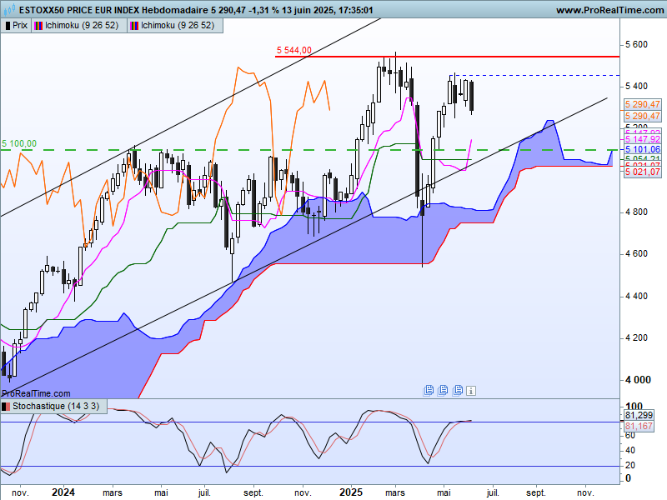

L’environnement de l’indice Eurostoxx 50 est toujours favorable à la hausse mais cette dernière a perdu sa dynamique. Ainsi prix et LS évoluent au-dessus de leur nuage sous le haut historique de 5568.
De par sa construction, la TS continuera de se rapprocher des prix, alors que la KS poursuivra son développement horizontal
Dans l’éventualité d’une poursuite de la baisse, le plat de KS ainsi que le plat de SSB serviront de support. Ils se situent respectivement sur 5058 et 5022.
La dernière chandelle dessine avec la précédente une structure de retournement en avalement baissier. Cette dernière n’a pas besoin de confirmation. Elle impliquera une domination des vendeurs tant que les prix se maintiendront sous 5355.

DAY
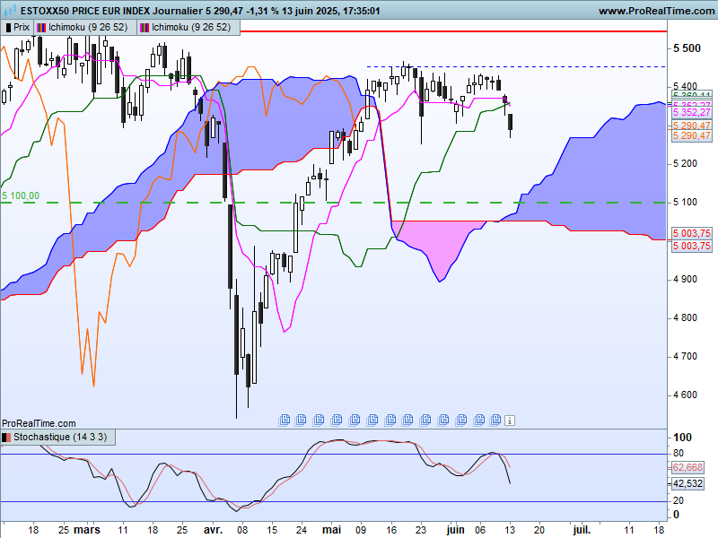

Les trois dernières séances ont été marquées par la baisse. Mais l’écart entre clôture de la veille et ouverture du jour suivant, montre plus une fuite en avant qu’une baisse empreinte de conviction.
La KS va s’aplatir sur son niveau actuel de 5356. Elle servira de force de rappel à la hausse si les cours continuent de baisser.
Le prochain support est matérialisé par le point bas du 23 mai de 5248. En cassure, le plat de SSB de 5056 sera la prochaine cible.

CONCLUSION : Poursuite de la baisse si les prix ne parviennent pas à revenir au-dessus de 5355. La baisse reprendra en cassure de 5248.

ATTAL JEAN-LUC

TS (mauve) = plus haut + plus bas sur les 9 dernières périodes
2

KS (vert) = plus haut + plus bas sur les 26 dernières périodes
2
LS (orange) = clôture décalée de 26 périodes en arrière

SSA (bordure du nuage) = TS + KS projetée 26 périodes en avant
2

SSB (bordure opposée du nuage) = plus haut + plus bas sur les 52 dernières
2

périodes, projetées 26 périodes en avant

Unités de temps :

W: weekly

D: daily

H4: base 4 heures

H1 : base horaire

30M : base 30 minutes

